**Басриябги цIуне , цIиябги лъай.**

**РекIел ахIи**

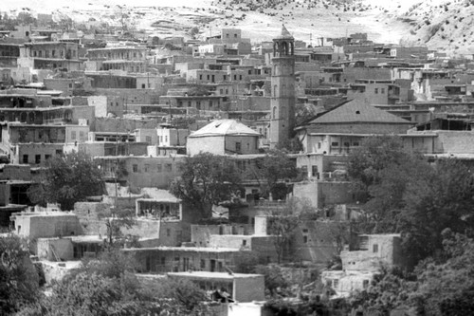

Дагъистаналъул тахшагьар Мах1ачхъалаялда т1обит1ана рахьдал мац1 кьолел учительзабазда гьоркьоб « Рахьдал мац1алъул бищун лъик1ав учитель» абураб конкурс. Гьений г1ахьаллъана нижер школалъул авар мац1алъул ва литератураялъул учительница Абдулкеримова Загьидат Нажмудиновнаги. Гьелъие гьениб III бак1 щвана. Учительзабазул коллективалъги ц1алдохъабазги баркула гьелда гьелъул бергьенлъи ! Гьарула буго сахлъи, талих1 – рохел ва кидаго г1олохъанаб рак1.

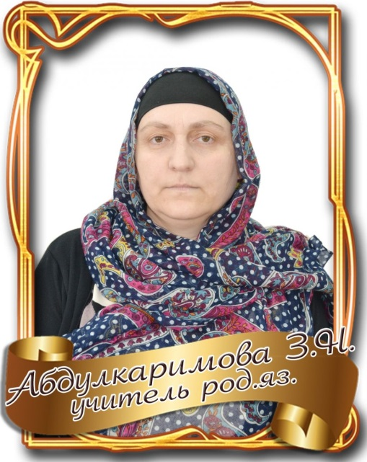

Лъабабилеб четверталда районалда бук1ана к1иабилеб тур авар мац1алъул ва литератураялъул олимпиадаби.

Авар мац1алъул олимпиадаялда гьадинаб х1асил ккана :

I бак1 щвана 8 «а» классалъул ц1алдохъан Абкарова Ирайганатие – учитель Абдурахманова М.С.

II бак1 щвана 7 «б» классалъул ц1алдохъан Дибиров Багавдин - учитель Абдурахманова М.С.

III бак1 щвана 9 «б» классалъул ц1алдохъан Гасанова Асият – учитель Абдулкеримова З.Н.

III бак1 щвана 11 «а» классалъул ц1алдохъан Джангишиев Магомед - Абдулкеримова З.Н.

Авар литератураялъул олимпиадаялда гьадинаб х1асил ккана :

I бак1 щвана 8 «а» классалъул ц1алдохъан Исмаилова Рукият – учитель Абдурахманова М.С.

II бак1 щвана 7 «б» классалъул ц1алдохъан Дибиров Багавдин - учитель Абдурахманова М.С.

II бак1 щвана 10«а» классалъул ц1алдохъан Исмаилова Зугайрат - учитель Абдулкеримовава З.Н.

II бак1 щвана 9 «б» классалъул ц1алдохъан Ибрагимова Майсарат - учитель Абдулкеримовава З.Н.

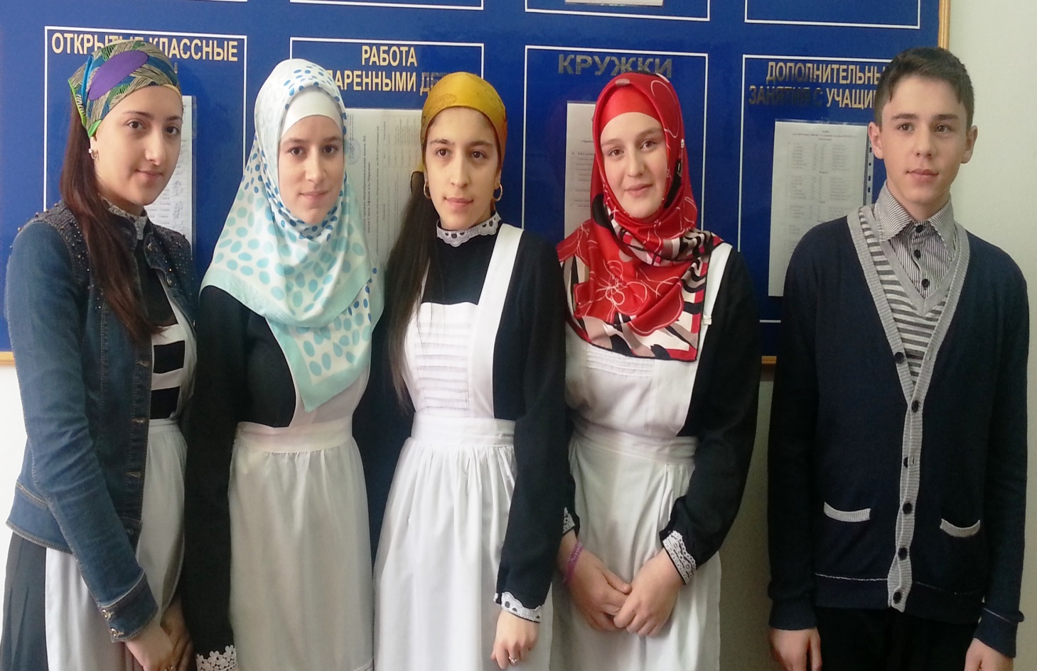

«Лъай бажари ц1ик1к1арал лъимал» абураб идарялъ гьабураб литературияб конкурсалдаги нилъер ц1алдохъабаз рихьизаруна жалго гьунар т1ок1ал лъимал рук1ин.

Гьелъулги гьадинаб х1асил ккана :

I бак1 щвана 8 «а» классалъул ц1алдохъан Исмаилова Рукият – учитель Абдурахманова М.С.

II бак1 щвана 7 «б» классалъул ц1алдохъан Дибиров Багавдин - учитель Абдурахманова М.С.

II бак1 щвана 6 «б» классалъул ц1алдохъан Исаев Далгат - учитель Абдурахманова М.С.

Олимпиадабаздаги конкурсаздаги бергьенлъаби росарал лъималазда баркула ! Гьарула гьезие сундулъго церет1урал х1асилал !

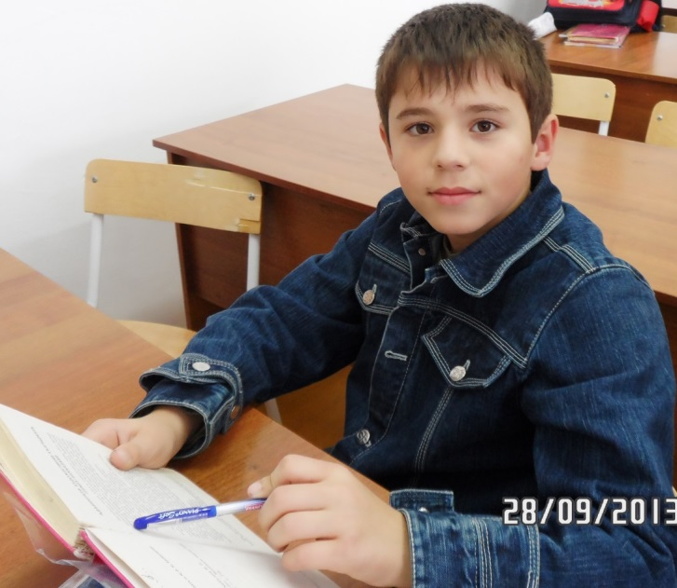

Дун Шарли гуро !!! (очерк) Дибиров Багавдин

Дунялалъул берцинлъи , т1абиг1аталъул х1икмалъи , зобалъул ахир гьеч1олъи ! Огь , кинабго рекъон , рокьигун бижун бугеб куц хирияв бет1ергьанас . Г1адамазеги х1айваназеги кинабго г1умруялъе къвариг1унебщинаб жо Аллагьас нилъее кьун бугеб куц ! Бет1ергьанас нилъее сайгъат гьабураб дунялалда , щукруги гьабун , талих1алда ва рохалида щайха г1адамал г1умру гьабула гьеч1ел ? Квешлъи гьабизе кинг1аги рак1алде кколеб ?

Дун жеги гьит1инав чи вуго , анкьабилеб классалъул ц1алдохъан ккола дун, амма дие ц1акъ зах1малъун буго гьаб дунялалда лъугьуна бугебщинаб къварилъиялъ. Телевизоралдасан лъала буго дида дунялалда лъугьуна бугеб . Дир ццин бахъун буго дунялалда т1ад кверщел гьабизе лъугьун бугеб Америкаялда ! Гьез киса – кибего рагъ ва зулму гьабула буго бат1и-бат1иял халкъазда т1ад .Гьезул рахъ ккола буго бат1иял х1укуматазги , гьел т1екъал рук1ин лъаниги. Дун гурх1ун вуго гьел сабаблъун хола ругел г1адамазда . Дир ццин бахъуна гьез риххарал г1арабазул шагьарал рихьарал мехалъ, Украиналда дун г1адал лъимал ч1ван ракьалда т1ирит1ун рихьараб мехалъ .

Франциялда террористаз «Шарли» журналалъул х1алт1ухъаби ч1вайдал , Европаялъ гьезул рак1 батана. «Дун – Шарли вуго» - ян ах1дела руго гьел . .Кутакалда г1айиб гьабула буго террористазда .Дунги терроралде данде ч1арав чи ккола , амма дие бакьиларо дир дин г1одобег1ан гьабулеб суратцин щиб гурин , цо раг1игицин раг1изе . .Дица киданиги абизе гьеч1о бат1ияб цоги диналде адаб тараб раг1и .Гьединлъидал дица абула «Дун Шарли гуро !» . Чечня ц1адулъ бихьараб мехалъ, Бесланалда школа террористаз ккураб мехалъ , Украина рагъдела рихьараб мехалъ щайг1аги Европаялда бихьич1еб ва бихьулареб ?

«Дун- Чечня», «Дун -Беслан», «Дун - Украина» -ян щай Европа т1аде бахъунареб ? Гьанир хола ругел г1адамал гурелищ ?

Дун гурх1ула дунялалда зулмуялдалъун хварал киналго г1адамазда ! Дир ях1 хун буго гьезие кумек гьабизе дирго гьеч1еб ресалъул - дун жеги гьит1инго вуго. Амма дун к1удияв г1егун , Аллагьас хъван батани , дица дирго кинабго х1алги г1акълуги сверизабизе буго дунялалда рекъелги вацлъиги бук1иналъе г1оло !

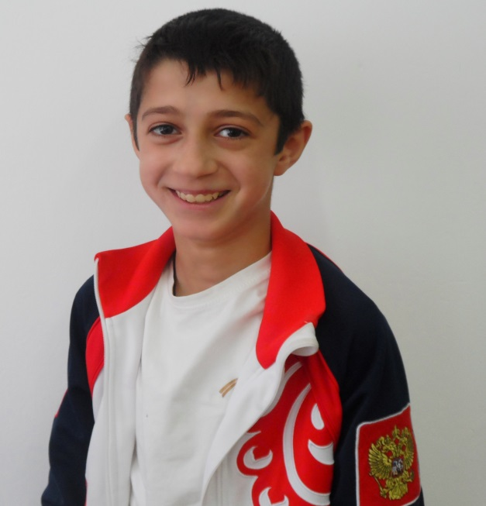

ДИР ТАЛИХ1АБ КЪО ! Исаев Далгат

Бищун дун вохарав

Дир талих1аб къо,

Дица как ах1араб

Къо дир гьеб буго.

Дица как ах1ана

Мажгиталде ун .

Жакъа г1алам какде

Дица ах1ана!

Кутакаб рохелалъ

Къвал дида бана.

Зодиве воржине

Х1адур вук1ана.

Дида гьеб кидаго

К1очене гьеч1о.

Бищун дун вохараб

Дир талих1аб къо.

Исмаилова Рукият 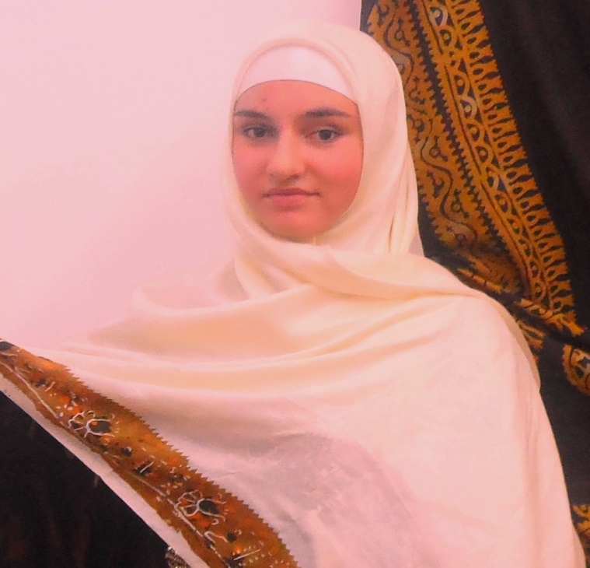

Бихьулареб бечелъи

Дун йохун йилълъуна ,ч1ух1ун к1алъала

Нилъ рижарав Аллагь т1ад вугин абун,

Мекъабги т1екъабги т1олабго дица

Духъе кьола Аллагь бит1изабеян.

Дуниял бихьана г1адамал лъана,

Мекъабги бич1ч1ана, рит1укълъи лъана.

Аллагьг1ан вит1арав дида вихьич1о,

Гьесул г1адаб диван дида батич1о.

Дун йохун йилълъуна ,ч1ух1ун к1алъала

Дов Бет1ергьанасул лагълъун ятидал

Кинабго т1аг1уна , т1олабго уна

Досул калам гуреб кодоб ч1оларо.

Дир хирияв Аллагь, хазина Аллагь !

Мун к1очараб дунял дие к1варич1о.

Дур ц1ар рехсолареб г1умру дие щай,

Дур гуреб бат1ияб нух х1ажат гьеч1о.